دور المرأة الكويتية في بلادي
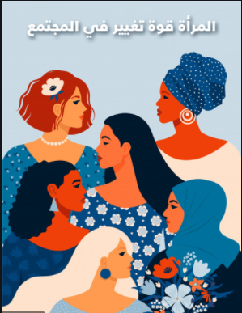
أن جهود المرأة للمشاركة في أمور الوطن خرجت من دائرة الفردية إلى دائرة التنظيمات والجمعيات التي تشجها الدولة بالمنح المالية والتسهيلات المختلفة، اعترافاً بأهميتها في مجالات التربية الوطنية والخلقية والمعاونة العربية
لم تعد المرأة تكتفي في الدعوة إلى رأيها بكتابة المقالات أو استنصار الرجال؛ وإنما صارت تسعى إلى المواجهة؛ بالحديث في التلفزيون وعقد الندوات العامة؛ بل تلجأ احياناً إلى وسائل لا تخفوا من عنف كالاعتصام في الجامعة الذي لجأت إليه الطالبات لتقرير مبدأ الاختلاط متضامنات مع زملائهن من الطلبة وكاحتلال شرفات الزوار في مجلس الأمة لإقناع النواب في جلسة تناقش بعض مشكلات تتصل بالمرأة

المجالات التي برعت فيها المرأة:
المجال التعليمي:
للمرأة الكويتية دور كبير وفعّال في المجال التعليمي حيث إن التعليم النظامي بدأ باكراً في المجتمع الكويتي، فقد افتتحت أول مدرسة نظامية للبنات في عام 1937 م، وقد سبقه نظام الكتاتيب والمطوعة، ومن ثم بدأت المرأة في المسيرة التعليمية كمعلمة من خلال تعيين أول معلمة كويتية وهي السيدة مريم عبد الملك الصالح، واستمر اهتمام المرأة الكويتية بالمجال التعليمي حتى وقتنا الحاضر، فنالت المرأة الكويتية أعلى الشهادات والمناصب التربوية والتعليمية في وزارة التربية والتعليم العالي
المجال السياسي:
مُنحت المرأة الكويتية حقها السياسي بشكل رسمي في عام 2005 م في عهد الشيخ جابر الأحمد الصباح؛ وطُبق هذا القانون في انتخابات 2006 م في عهد الشيخ صباح الأحمد الصباح؛ حيث أصبح لها حرية الترشح لتصبح عضواً في مجلس الأمة متى ما استوفت الشروط لذلك؛ وانتخاب من يمثلها في مجلس الأمة؛ وأصبحت السيدة معصومة المبارك هي أول سيدة كويتية تحمل حقيبة وزارية في عام 2005 م
المجال الاقتصادي:
حثت الشريعة الإسلامية على استقلال المرأة المالي منذ ما يزيد على 14 قرناً، وبما أن المجتمع الكويتي مجتمع إسلامي فكان العمل التجاري من المجالات التي مارستها وبرعت فيها المرأة الكويتية

